Family Math Studio Lección 8.6 · 6.AT.8

Resolver y graficar desigualdades
Resolver una desigualdad y luego graficar sus soluciones en una recta numérica.
Nombre Fecha

La chispa de hoy
Un concierto para recaudar fondos necesita más de 53 boletos vendidos. Tu clase ha vendido 3 hasta ahora. Si se venden x más, ¿bastan 50 boletos más? Primero adivina: ¿bastan 50 boletos más, sí o no?
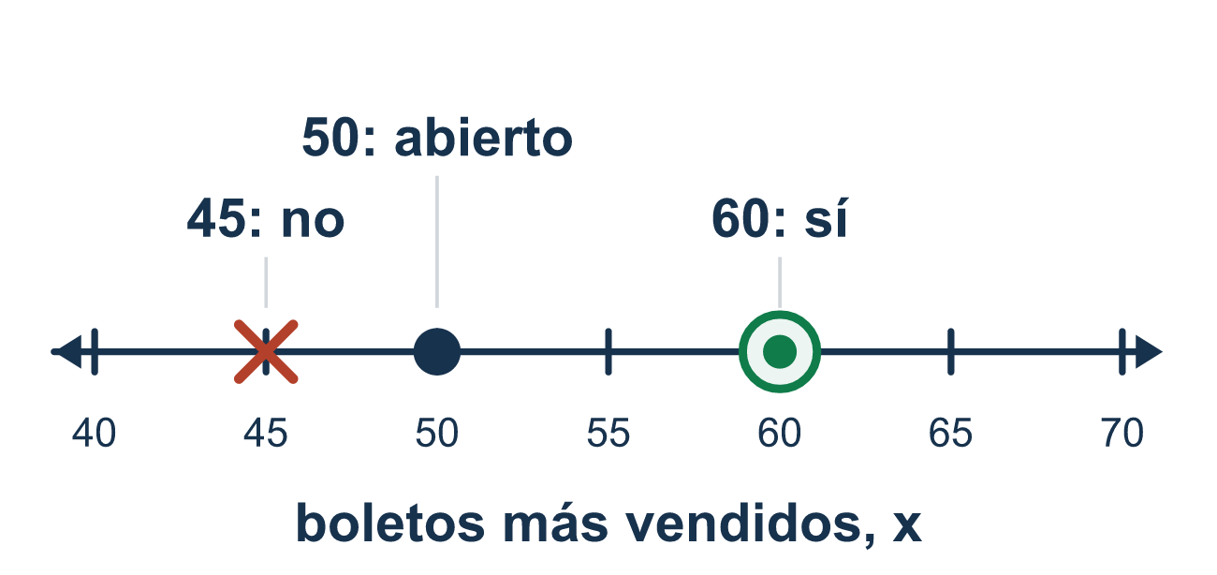
Nuestro modelo de clase: primero resolver, luego graficar

Inténtalo
Resuélvelo en papel. Escribe una respuesta en cada línea.
- Resuelve: x + 3 > 7
A. x > 10 B. x > 4 C. x > 3 D. x < 4
Mi respuesta
- Resuelve: y − 2 ≤ 5
A. y ≤ 3 B. y ≤ 10 C. y ≤ 7 D. y ≥ 7
Mi respuesta
- Resuelve: 4n ≥ 20
A. n ≥ 5 B. n ≥ 80 C. n ≥ 16 D. n ≤ 5
Mi respuesta
- Resuelve: m ÷ 3 < 4
A. m < 1 B. m < 7 C. m > 12 D. m < 12
Mi respuesta
- Después de resolver x + 5 ≥ 9, ¿qué gráfica es correcta?
A. Círculo abierto en 4, sombrear a la derecha B. Círculo cerrado en 4, sombrear a la derecha C. Círculo cerrado en 14, sombrear a la derecha D. Círculo cerrado en 4, sombrear a la izquierda
Mi respuesta
- Una cuerda debe medir al menos 10 pies. Anna tiene 6 pies y necesita r pies más, así que 6 + r ≥ 10. Resuélvela.
A. r ≥ 16 B. r ≤ 4 C. r ≥ 4 D. r ≥ 6
Mi respuesta

Conversen
¿Qué hicieron a ambos lados? ¿Por qué la respuesta muestra muchos números y no solo uno?

Misión en casa
Peguen 3 notas en el refri como boletos vendidos. Digan: «Necesitamos más de 53 boletos en total». ¿Cuántos más debemos vender? Escriban x + 3 > 53, resuélvanla y prueben un número que sirva.

Si se atoran, pregunten
- ¿Qué se está sumando o restando? Usa lo opuesto para dejar x sola.
- Mira el símbolo ahora: ¿incluye el número límite — círculo abierto o cerrado?
- Sustituyamos un número del lado sombreado para revisar que es verdadero.

Hazlo en pantalla

Escanea o escribe el enlace. La misma lección, con pistas. eduwonderlab.com/lessons/8-6/homework.html
¿Cómo te sentiste? (opcional) ☐ Difícil ☐ Voy mejorando ☐ Lo entendí

Family Math Studio · Para adultos Lección 8.6 · 6.AT.8

Respuestas y notas para conversar
Resolver y graficar desigualdades

Lo que aprende tu estudiante
Esta noche resolvemos una desigualdad y luego la graficamos. Dejamos la letra sola igual que en una ecuación, pero la respuesta es un rango de valores.

Respuestas
Pidan a su estudiante que explique antes de mirar.
- B. x > 4. x > 4, porque 7 − 3 = 4.
- C. y ≤ 7. y ≤ 7, porque 5 + 2 = 7.
- A. n ≥ 5. n ≥ 5, porque 20 ÷ 4 = 5.
- D. m < 12. m < 12, porque 4 × 3 = 12.
- B. Círculo cerrado en 4, sombrear a la derecha. Círculo cerrado en 4, sombrear a la derecha, porque x ≥ 4.
- C. r ≥ 4. r ≥ 4, porque 10 − 6 = 4, así que necesita 4 pies o más.

Conversen
¿Qué hicieron a ambos lados? ¿Por qué la respuesta muestra muchos números y no solo uno?

Cuando se atoren, pregunten
- ¿Qué se está sumando o restando? Usa lo opuesto para dejar x sola.
- Mira el símbolo ahora: ¿incluye el número límite — círculo abierto o cerrado?
- Sustituyamos un número del lado sombreado para revisar que es verdadero.

Eviten decir
- La respuesta de una desigualdad es un solo número, como una ecuación.
- Usa un círculo cerrado para toda desigualdad.
- No necesitas comprobar sustituyendo un valor.

Misión en casa
Peguen 3 notas en el refri como boletos vendidos. Digan: «Necesitamos más de 53 boletos en total». ¿Cuántos más debemos vender? Escriban x + 3 > 53, resuélvanla y prueben un número que sirva.

